Komunikat GINB – **trwa sezon grzewczy**

[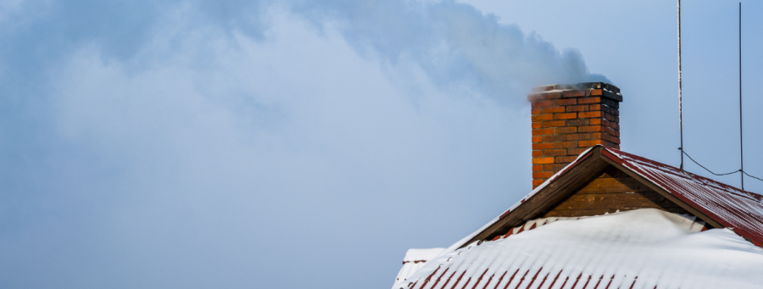](https://www.gunb.gov.pl/sites/default/files/pliki/node_obrazek/sezon_grzewczy_0.png)

Nieszczelne urządzenia spalające paliwa, instalacje kominowe i gazowe czy niedrożne przewody wentylacyjne są najczęstszą przyczyną zatrucia czadem, wybuchu gazu czy pożaru. W związku z trwającym sezonem grzewczym GINB przypomina właścicielom, zarządcom i użytkownikom obiektów budowlanych o ich obowiązkach.

Właściciele i zarządcy obiektów budowlanych mają obowiązek utrzymać i użytkować obiekty w sposób zgodny z przepisami. Oznacza to, że powinny być one, co najmniej raz w roku, kontrolowane. Kontrole i realizacja zaleceń, które mogą być formułowane w ich wyniku, zapewnią odpowiedni stan techniczny obiektu i przyczynią się do zwiększenia bezpieczeństwa wszystkich użytkowników tych obiektów.

**Obowiązki właścicieli i zarządców obiektów budowlanych**

Zgodnie z przepisami właściciele i zarządcy obiektów budowlanych mają obowiązek co najmniej raz w roku poddawać obiekt kontroli. Polega ona na sprawdzeniu stanu technicznego m.in.: przewodów kominowych (dymowych, spalinowych i wentylacyjnych),

instalacji gazowych.

**Reguluje to art. 62 ust. 1 pkt 1 lit. c ustawy – Prawo budowlane.**

W przypadku  stwierdzenia  uszkodzeń  lub  braków w stanie technicznym obiektu, mają obowiązek je usunąć lub uzupełnić. Reguluje to art. 70 ust. 1 ustawy – Prawo budowlane.

Dodatkowo ważnym czynnikiem zwiększającym bezpieczeństwo użytkowania obiektów budowlanych jest systematyczne, szczególnie jesienią, usuwanie zanieczyszczeń z przewodów dymowych i spalinowych.

**Upoważnieni do kontroli**

Kontrole stanu technicznego przewodów dymowych oraz grawitacyjnych przewodów spalinowych i wentylacyjnych przeprowadzają osoby, które posiadają kwalifikacje mistrza w rzemiośle kominiarskim lub osoby, które posiadają uprawnienia budowlane w odpowiedniej specjalności.

Kontrole stanu technicznego kominów przemysłowych, kominów wolnostojących oraz kominów lub przewodów kominowych, w których ciąg kominowy jest wymuszony pracą urządzeń mechanicznych przeprowadzają osoby z uprawnieniami budowlanymi w odpowiedniej specjalności.

Kontrole stanu technicznego instalacji gazowych przeprowadzają osoby z uprawnieniami budowlanymi w odpowiedniej specjalności. Kontrolę mogą przeprowadzić także osoby, które posiadają kwalifikacje wymagane przy wykonywaniu dozoru nad eksploatacją urządzeń, instalacji oraz sieci gazowych.

**Utrzymanie obiektów budowlanych w okresie zimowym - komunikat Głównego Inspektora Nadzoru Budowlanego**

[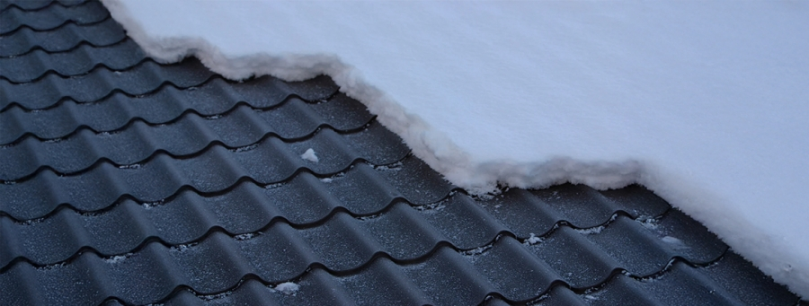](https://www.gunb.gov.pl/sites/default/files/pliki/node_obrazek/slajder2_2.jpg)

Zbliża się zima. To czas, w którym intensywne opady śniegu mogą powodować uszkodzenia obiektów budowlanych, sprowadzić zagrożenie dla życia i zdrowia ludzi czy bezpieczeństwa mienia i środowiska.

Dlatego Główny Inspektor Nadzoru Budowlanego apeluje do właścicieli i zarządców obiektów budowlanych o zapewnienie ich bezpiecznego użytkowania.

Po intensywnych opadach śniegu, może on zalegać na dachach, w szczególności tych płaskich. Takie pokłady śniegu mogą tworzyć znaczące, dodatkowe obciążenie. To może z kolei prowadzić do przeciążenia konstrukcji nośnej, a w efekcie nawet powodować zagrożenie katastrofą budowlaną.

**Opady śniegu – zalecenia**

W celu minimalizowania tego ryzyka, należy pamiętać, że:

nie wolno dopuszczać do przeciążenia konstrukcji budynku przez zalegający na dachu śnieg,

konieczne jest usuwanie sopli, brył, nawisów lodowych i śniegowych, ponieważ mogą grozić bezpieczeństwu osób, które korzystają z chodników i jezdni zlokalizowanych bezpośrednio przy danym budynku.

Prace związane z usuwaniem śniegu z dachu mogą stwarzać zagrożenie przede wszystkim dla osób, które je wykonują. Mogą także być zagrożeniem dla samego budynku. Dlatego muszą być prowadzone z zachowaniem zasad bezpieczeństwa i przepisów BHP.

**Podstawa prawna**

Ustawa – Prawo budowlane: art. 61 pkt 2.

**Wyciąg z przepisów karnych**

Kto utrzymuje obiekt budowlany w nienależytym stanie technicznym lub nie zapewnia bezpieczeństwa użytkowania obiektu podlega grzywnie nie mniejszej niż 100 stawek dziennych, karze ograniczenia wolności albo pozbawienia wolności do roku. Reguluje to art. 91a ustawy – Prawo budowlane

Kto nie zapewnia wykonania okresowej kontroli podlega karze grzywny. Reguluje to art. 93 pkt 8 ustawy – Prawo budowlane